E-book

Az **e-könyv** ([angolul](https://hu.wikipedia.org/wiki/Angol_nyelv) *e-book*) elektronikus formában létrehozott és terjesztett [szöveget](https://hu.wikipedia.org/wiki/Sz%C3%B6veg) és egyes esetekben [képet](https://hu.wikipedia.org/wiki/K%C3%A9p) tartalmazó [fájl](https://hu.wikipedia.org/wiki/Adat%C3%A1llom%C3%A1ny), amely a [nyomtatott](https://hu.wikipedia.org/wiki/K%C3%B6nyvnyomtat%C3%A1s) [könyv](https://hu.wikipedia.org/wiki/K%C3%B6nyv) [digitális](https://hu.wikipedia.org/wiki/Digit%C3%A1lis) megfelelője. Olvasásához vagy speciális elektronikai eszköz, [e-könyv-olvasó](https://hu.wikipedia.org/wiki/E-k%C3%B6nyv-olvas%C3%B3), vagy szoftver szükséges.

Jellemzői:

Az e-könyvek egyik jellegzetessége, hogy mivel nyomtatási költség nem terheli őket így olcsóbban értékesíthető, a virtuális formának köszönhetően pedig jobban és gyorsabban terjeszthető. Az e-könyvek létrehozásának alacsony költségéből eredően ma már számos olyan könyv van, ami csak elektronikusan létezik. Sőt, amióta az internetmarketing is felismerte az e-könyvekben rejlő lehetőségeket, számos e-könyv ingyenesen is letölthető.

Az e-könyvek magukban hordozzák annak a lehetőségét, hogy az olvasó az elektronikus könyvet kinyomtassa és úgy olvassa el, bár ez nem célszerű, mert így drágább, mint a hagyományos nyomdai eljárással készült könyvek. Az e-könyvek terjesztésének egyik kulcsfontosságú kérdése a szerzői jogvédelem érvényesítése, amely másolás és nyomtatási blokkolás integrálását jelenti. Egyes kiadók csak úgy egyeztek bele tulajdonukban lévő művek e-könyvbeli közléséhez, ha megfelelő védelmet szavatolnak az internetes terjesztők.

Az e-könyvek optimális terjesztésének feltétele, hogy az e-könyv egy szabványos formátumban jelenjék meg.

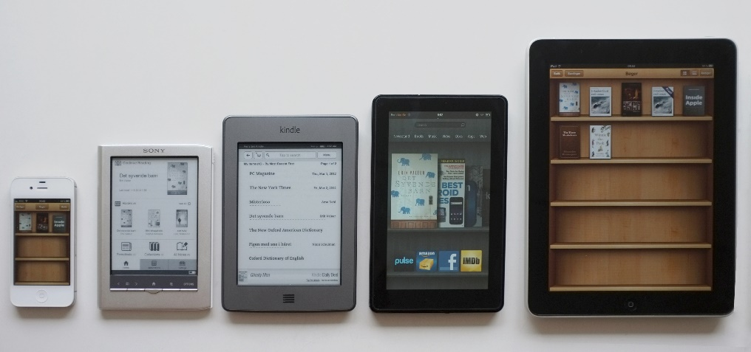

Mobil Eszközök

Egy **mobil operációs rendszer**, másként **mobil OS** vagy **mobil szoftverplatform** (ha a [szoftverfejlesztési keretrendszert](https://hu.wikipedia.org/wiki/Szoftverfejleszt%C3%A9si_keretrendszer) is ideértjük) az [operációs rendszerek](https://hu.wikipedia.org/wiki/Oper%C3%A1ci%C3%B3s_rendszer) azon csoportja, amik egy hordozható, kézi eszközt (például [mobiltelefont](https://hu.wikipedia.org/wiki/Mobiltelefon), [okostelefont](https://hu.wikipedia.org/wiki/Okostelefon) vagy táblagépet) működtetnek. Működésük és felépítésük nagyban hasonlít „asztali” társaikéra, mint a [Windows](https://hu.wikipedia.org/wiki/Windows), [OS X](https://hu.wikipedia.org/wiki/OS_X) vagy a különböző [Linux disztribúciók](https://hu.wikipedia.org/wiki/Linux_disztrib%C3%BAci%C3%B3k) amik többek közt asztali számítógépeken, notebookokon és laptopokon működnek. Valamelyest mégis egyszerűbbek és főképp a vezeték nélküli kapcsolattartásra és a multimédiára koncentrálnak, a kommunikációs eszköz funkciója mellett a felhasználó szemszögéből inkább szórakoztatóelektronikai, mint informatikai eszközök, és általában más beviteli megoldásokat alkalmaznak.

Tipikus példák a mobilos operációs rendszereket futtató eszközökre az [okostelefonok](https://hu.wikipedia.org/wiki/Okostelefon), a [PDA-k](https://hu.wikipedia.org/wiki/PDA), az [XDA-k](https://hu.wikipedia.org/wiki/XDA) (utóbbi a telefonos [PDA](https://hu.wikipedia.org/wiki/PDA) kevésbé elterjedt elnevezése ma már okostelefonként hivatkoznak rájuk is) és a [táblagépek](https://hu.wikipedia.org/wiki/T%C3%A1blag%C3%A9p).

Köszönjük a figyelmet!!!!